Les environnements générés "à la demande"
1. Avant DevOps
Comme abordé dans le chapitre Le mur de la confusion, de façon classique, c’est-à-dire sans automatisation, une application en construction nécessite plusieurs lignes d’environnements :
- une ligne pour des tests unitaires (au niveau du développeur) ;
- une ligne pour des tests d’intégration (au niveau du testeur) ;
- une ligne de préproduction, ou d’acceptation (au niveau métier et production) ;
- une ligne de production.
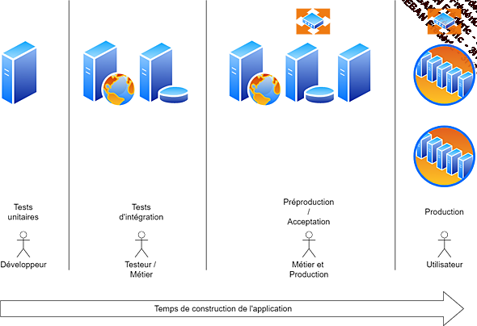
Ce schéma répond évidemment à une organisation silotée où chaque service nécessite son propre environnement pour un fonctionnement optimal.
Ces environnements ne sont pas tous identiques. Plus on monte vers la production, plus le dimensionnement et l’architecture système se rapprochent des conditions d’utilisation réelles. Évidemment, ce schéma n’est pas du tout DevOps !
Par ailleurs, cette configuration possède un autre défaut de taille, puisqu’elle revient très cher ! En effet, il est nécessaire que ces plateformes restent en place pendant tout le temps du développement de l’application, voire pendant toute sa période de maintenance. Il faut donc en provisionner le coût dès le début, en faisant l’évaluation de son dimensionnement et en dessinant son architecture à l’avance. Nous retombons dans un anti-pattern du Lean, le fameux "big upfront plan", la construction d’un plan prédéfini à l’avance. Cela constitue un frein terrible pour une équipe agile qui doit à la fois s’engager dans une architecture technique en prenant des hypothèses (très) structurantes, et dépenser une part importante de son budget avant même d’avoir démarré le développement.
Dans une infrastructure cloud, publique ou privée, le provisionnement pourra se faire au moment où l’environnement est utile, ce qui est un pas intéressant mais qui est rapidement contraint par le fait que l’environnement reste monté en permanence. En effet, il reste provisionné et continue de consommer du budget même lorsqu’il n’est pas utilisé.
On peut envisager de démonter l’environnement à chaque fois qu’il n’est plus utile. Mais le coût et le temps nécessaire au démontage/remontage serait alors rédhibitoire. Il est même possible que cela ne soit pas faisable car avec le temps ces lignes d’environnements sont très impactées par le drifting, à cause des écarts importants d’architecture, mais aussi de la perte d’information liée au transfert de connaissances entre les équipes, nécessaire pour que chacun puisse monter son propre environnement de travail. Le remonter entièrement est donc un exercice périlleux et coûteux qui annule le bénéfice de la non-consommation de ressources.
2. Avec DevOps
Que ce soit en mode baking ou frying, l’IaC permet de changer le rapport des services informatiques avec la gestion de leurs environnements et de s’aligner sur les principes Lean que nous avons abordés tout au long de ce livre.
En considérant que chaque environnement est entièrement automatisé, le coût de montage/démontage/remontage devient dérisoire. Il n’est alors plus économiquement intéressant de garder ces environnements ouverts, et cela ne constitue plus non plus un avantage opérationnel. Avec une chaîne CI/CD fonctionnelle, chaque environnement de test peut être généré automatiquement à chaque intégration, mis à disposition du testeur, puis démonté, regénéré et mis à disposition du métier pour acceptation, puis démonté, et enfin déployé en production automatiquement. Entre chaque étape, le système n’existe pas, et ne coûte donc rien. À la fin du développement, la fonctionnalité n’est déployée que sur la production, et ne consomme plus aucune ressource d’environnement intermédiaire.
Le flux de construction est alors "tiré" par la demande de nouvelles fonctionnalités, et ne sont fabriqués, ou installés, que les environnements nécessaires à cette construction au moment opportun. Il n’y a pas d’intérêt à conserver et à payer des environnements qui n’apportent pas de valeur immédiate. Ce flux tiré correspond à un processus Lean de production tiré par la demande, tel qu’on peut le concevoir dans le monde industriel.
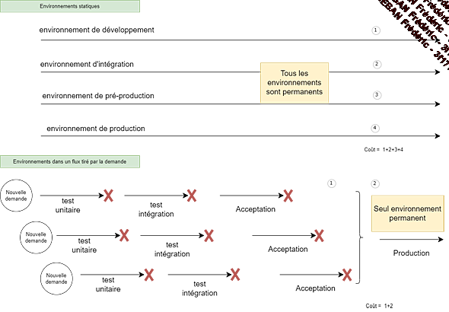
Il n’y a donc plus besoin de quatre lignes d’environnements. Elles sont remplacées par une plateforme de CI/CD capable de générer à la demande un environnement conforme à celui déployé en production, et un environnement de production récipiendaire final du processus de construction.
Ces deux environnements peuvent par ailleurs être gérées dans des infrastructures différentes, par exemple dans un cloud privé pour l’un et un cloud public pour l’autre. Un gestionnaire de cloud hybride permettra alors de gérer les ressources pour les deux systèmes et il pourra passer une application d’un cloud vers l’autre en fonction du besoin, de la stratégie de gestion des environnements, et de la criticité des applications.
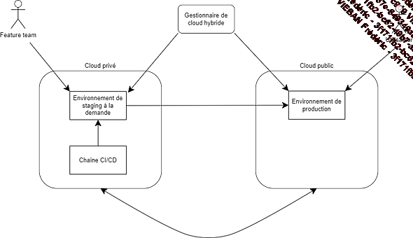
Au sein d’une entreprise, une plateforme de CI/CD est généralement mutualisée pour l’ensemble des projets en cours. Elle est accessible sous forme de service fourni par la Platform Team.
3. L’impact sur les coûts, le finops
L’impact financier est très différent entre les deux modèles. Comme évoqué dans le chapitre Les principes du CI/CD, une architecture construite à l’avance et surdimensionnée pour les besoins de départ est un poids financier qui introduit très tôt une pression pour livrer toute la valeur attendue et prédéfinie dans un plan afin de rentabiliser l’investissement dans la plateforme.
Dans une infrastructure tirée par la demande, le dimensionnement des environnements est progressif par nature. Ils sont créés en continu et répondent uniquement à ce qu’il est besoin de mettre en place pour exécuter et utiliser le produit tel qu’il est à un instant t. L’architecture système évolue avec le produit, elle est véritablement émergente.
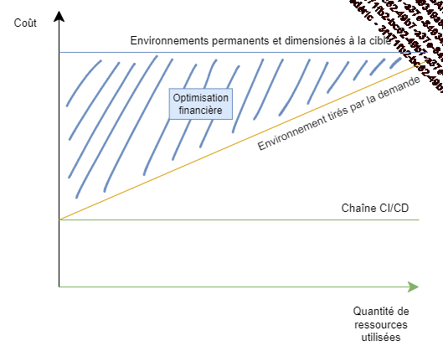
L’intérêt est alors réel de chercher l’optimisation qui permettra de diminuer le coût des environnements gérés à la demande, en alternant l’hébergement des ressources entre différentes plateformes de cloud et en considérant les exigences liées à la criticité et à la disponibilité. Cette optimisation creuse l’écart avec le coût fixe d’environnements permanents.
Comme les environnements intermédiaires ne sont pas conservés, il n’y a pas de stock de ressources d’infrastructure, et donc pas d’immobilisation financière. Du fait de sa nature plus volatile et si possible de son utilisation en tant que service au travers d’un cloud, la comptabilisation du coût d’infrastructure passe du CAPEX vers l’OPEX (de l’immobilisation vers la dépense d’exploitation). Cela permet d’éviter de devoir entrer dans un lourd processus de justification d’investissement budgétaire nécessitant la construction d’un plan détaillé sur du long terme.
En restant dans le domaine du coût opérationnel, la décision budgétaire reste également dans les mains de la DSI et de la direction métier concernée, ce qui permet d’avoir une approche progressive et Lean. Pour les entreprises souhaitant ou ayant l’obligation de posséder en propre leur datacenter, il est impératif de passer dans un mode plateforme de service. La plateforme prend à son compte le coût d’investissement en y associant des revenus internes sous forme de services à la demande afin d’éviter de faire peser son fardeau sur les épaules des produits. Cela suppose évidemment la mise en place d’outils d’automatisation permettant de monter les environnements à la demande, en frying ou en baking.

